SKUPINY TROJÚHELNÍKŮ PODLE VELIKOSTI VNITŘNÍCH ÚHLŮ OPAKOVÁNÍ
Vzpomínáš si, do jakých skupin a podle čeho jsme rozdělili úhly?
1) ostré úhly – úhly, jejichž velikost je menší než 90°- ALFA
2) pravý úhel – úhel, jehož velikost se rovná 90°- BETA
3) tupé úhly – úhly, jejichž velikost je větší než 90° a zároveň menší než 180°- GAMA
Přidáme termín:
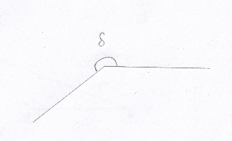
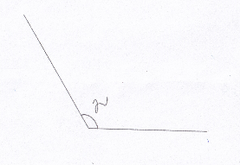
4) nekonvexní úhly – úhly, jejichž velikost je větší než 180°- DELTA
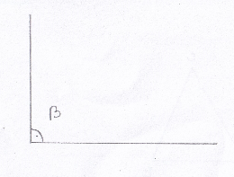
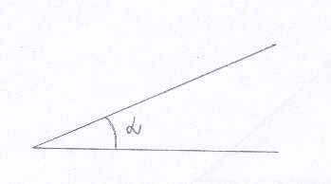
Podobné to bude u trojúhelníků – i trojúhelníky totiž můžeme rozdělit do skupin podle velikostí jejich vnitřních úhlů.
Vystačíme se třemi skupinami, nekonvexní úhly by v trojúhelníku být nemohly, protože součet velikostí všech vnitřních úhlů v trojúhelníku je 180°, žádný úhel v trojúhelníku tedy nemůže být větší než 180°.
Trojúhelníky dělíme podle velikostí vnitřních úhlů do tří skupin:
1) ostroúhlé – všechny tři vnitřní úhly jsou ostré
2) pravoúhlé – právě jeden vnitřní úhel je pravý
3) tupoúhlé – právě jeden vnitřní úhel je tupý
Pozn. více než jeden pravý úhel v trojúhelníku být nemůže, neboť by součet velikostí dvou úhlů byl 180° a na třetí úhel by nic nezbylo, natož kdyby byly v trojúhelníku dva tupé úhly 😊
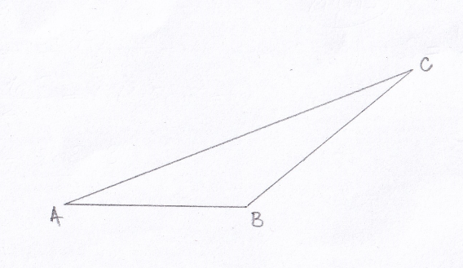
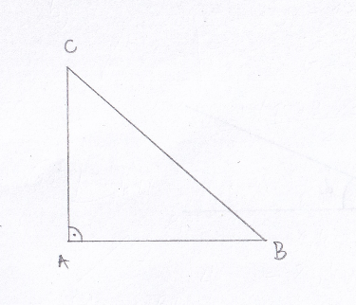
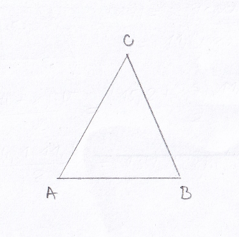

VNITŘNÍ ÚHLY TROJÚHELNÍKU
Součet vnitřních úhlů tojúhelníku je 180°
α + β + γ = 180°
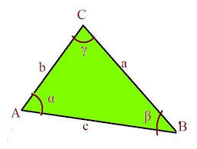

VNĚJŠÍ ÚHLY TROJÚHELNÍKU
Vnější úhel trojúhelníku je vedlejší úhel k vnitřnímu úhlu tohoto trojúhelníku
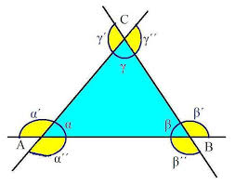
α+α´=180° β+β´=180° γ+γ´=180°
α´= α´´ β´= β´´ γ´= γ´´

Př. A) Vypočítej vnitřní úhel γ, když α = 45°, β = 80°
α+β+γ=180° γ=180°-α-β γ=180°-45°-80° γ=55°
B) Vypočítej vnější úhly α´β´γ´
α+α´=180° α´= 180° - α β+β´= 180° β´= 180° – β γ+γ´= 180° γ´= 180° - γ
α´= 180° - 45° = 135° β´= 180° - 80° = 100° γ´= 180° - 55° = 125°

